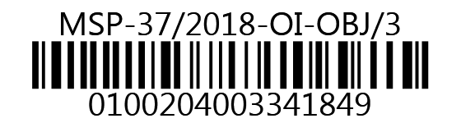
MINISTERSTVO SPRAVEDLNOSTI ČR
Vyšehradská 16, 128 10 Praha 2
Odbor informatiky
DATACENTRUM a.s.

Obchodní manažer
Písnická 30/13
142 00 Praha 4
VÁŠ DOPIS č.j.:
ZE DNE:
NAŠE čj.: | MSP-37/2018-OI-OBJ/3
VYŘIZUJE:
TEL.:
FAX:
E-MAIL:

V Praze dne
Počet listů: 1
Přílohy: /pdf
Objednávka školení

Vážená paní,
v souladu s nabídkou Vaší firmy a po předchozím projednání s Justiční akademií, objednáváme 5 dvoudenních školících dnů po 12 hodinách (dle zaslané nabídky v příloze).
Školení se týká aplikace DC2 – Mzdy a aplikace DC2 – Personalistika.
Předpokládám, že v souladu s Vaší nabídkou, nepřesáhne cena školení celkovou částku
101.640 Kč včetně DPH.
Současně žádám o vrácení potvrzené objednávky na mail
Splatnost faktury musí být 30 dnů. Při fakturaci uvádějte naše č. objednávky 37/2018-OBJ/3, bez jeho uvedení bude faktura vrácena zpět.

S pozdravem

Ing. Jan Ladin
ředitel odboru informatiky

Příloha: Nabídka pro MSP_Justiční akademie.pdf
Telefon
Fax:

